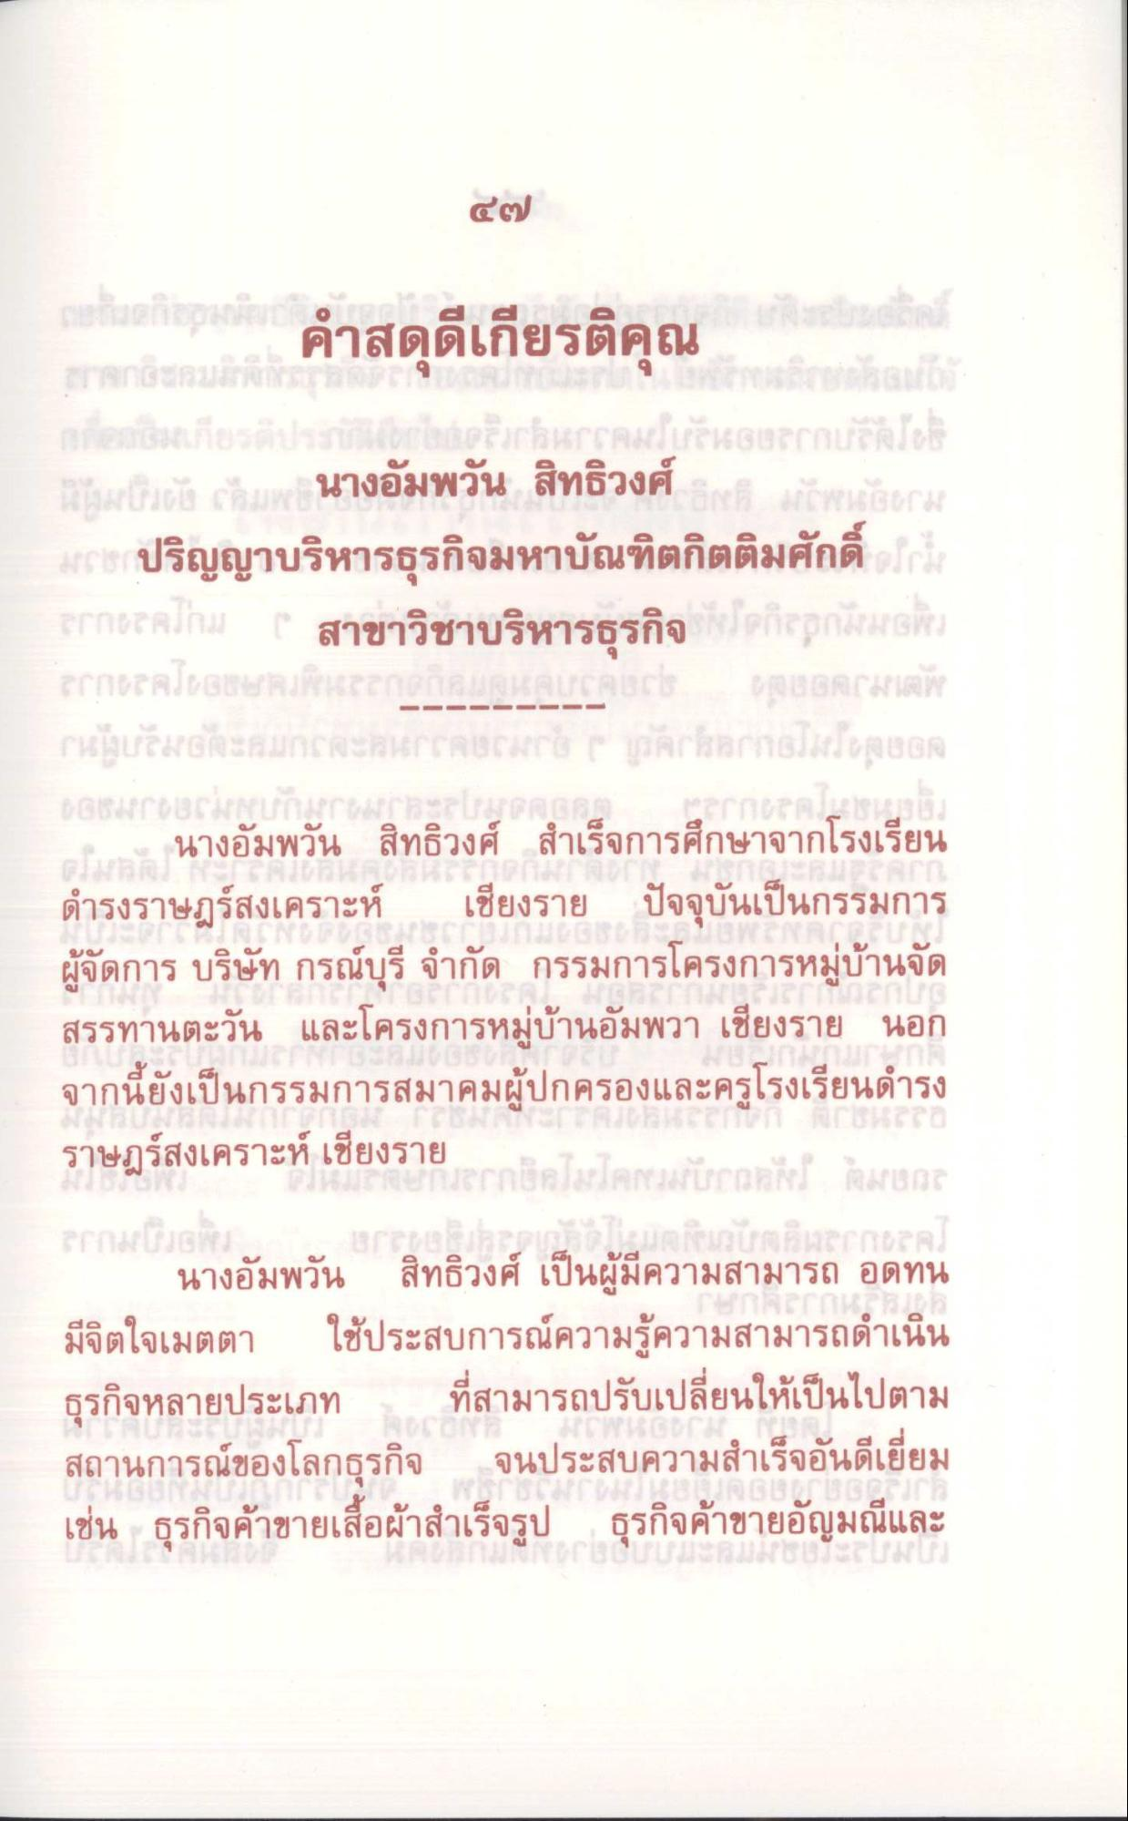
นางอัมพวัน สิทธิวงศ์
ปริญญาบริหารธุรกิจมหาบัณฑิตกิตติมศักดิ์ สาขาวิชาบริหารธุรกิจ
นางอัมพวัน สิทธิวงศ์ สําเร็จการศึกษาจากโรงเรียน ดํารงราษฎร์สงเคราะห์ เชียงราย ปัจจุบันเป็นกรรมการ ผู้จัดการ บริษัท กรณ์บุรี จํากัด กรรมการโครงการหมู่บ้านจัด สรรทานตะวัน และโครงการหมู่บ้านอัมพวา เชียงราย นอก จากนี้ยังเป็นกรรมการสมาคมผู้ปกครองและครูโรงเรียนดํารง ราษฎร์สงเคราะห์ เชียงราย
นางอัมพวัน สิทธิวงศ์ เป็นผู้มีความสามารถ อดทน มีจิตใจเมตตา ใช้ประสบการณ์ความรู้ความสามารถดําเนิน ธุรกิจหลายประเภท ที่สามารถปรับเปลี่ยนให้เป็นไปตาม สถานการณ์ของโลกธุรกิจ จนประสบความสําเร็จอันดีเยี่ยม เช่น ธุรกิจค้าขายเสื้อผ้าสําเร็จรูป ธุรกิจค้าขายอัญมณีและ

